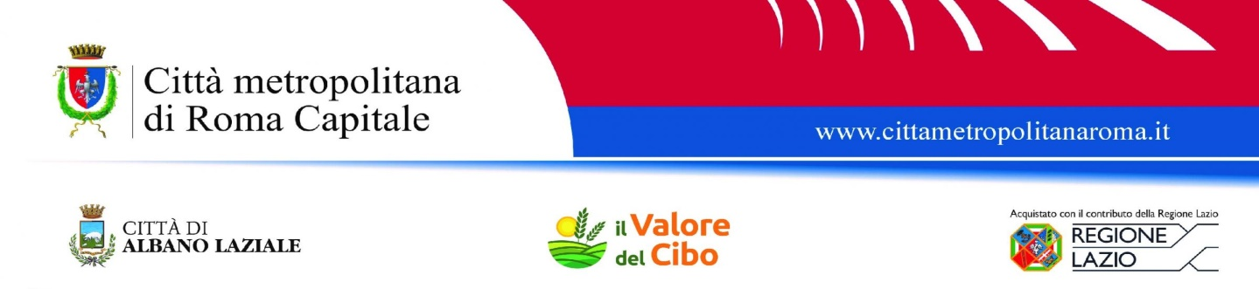

COMUNICATO STAMPA

IL VALORE DEL CIBO: ISTITUITO IL PREMIO SULLA RIDUZIONE DEGLI SPRECHI ALIMENTARI NEL COMUNE DI ALBANO LAZIALE
Pubblicate le modalità di partecipazione al premio comunale

Per il progetto “Il valore del cibo”, è istituito un premio comunale dedicato al tema dello spreco alimentare volto a favorire, identificare, promuovere e condividere le buone pratiche di prevenzione degli sprechi alimentari adottate sul territorio comunale da soggetti pubblici e privati, per valorizzare le esperienze più rilevanti e innovative.

Il Premio si rivolge a chiunque abbia realizzato un progetto, un’idea o un’iniziativa originale e utile sulla riduzione degli sprechi alimentari e sul recupero di eccedenze alimentari. Si cercano esempi concreti che possano essere un modello di sviluppo economico, sociale e sostenibile.

Possono presentare i propri progetti persone fisiche e/o giuridiche che hanno sede o operano nella città di Albano Laziale: aziende, associazioni, scuole, giovani e startup.

Per partecipare è sufficiente inviare una mail all’indirizzo segreteria@lazio.bancoalimentare.it, con oggetto "Premio comunale il valore del cibo" e allegare una presentazione con immagini fotografiche e/o video relativi al progetto.

Le proposte dovranno pervenire entro la data ultima del 31 agosto 2021. I vincitori riceveranno una targa di ringraziamento da parte dell'amministrazione comunale. Il premio sarà consegnato in un evento pubblico nel mese di ottobre 2021.

Per maggiori informazioni consultare il sito www.bancoalimentare.it/it/lazio/attivita/progetti/il-valore-del-cibo.

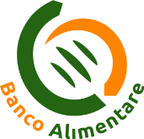
Per informazioni rivolgersi allo Sportello Comunale:
M. segreteria@lazio.bancoalimentare.it
T. 06.45.75.35.60 (dal lunedì al venerdì dalle 9.00 alle 17.00)

